על זרקור גדול ועוד על זרקור קטן

תשמעו סיפור.
אני יושב לי בימות הקיץ החמים, מזגן מימין ומאוורר מעל וקורא "עלוני הכפר" משנים עברו;
חוגג על העושר הארכיונאי החבוי בעלונים משנות ה-60-50.
בעלון משנת 1954 (כאמור לפני 64 שנים), אני קורא בהחלטת הנהלה: "ע"פי בקשת
החבר נחום חבינסקי הוחלט להשאיל את הזרקור הקטן למושב העולים מבטחים על מנת
להחזירו בזמן שידרש".
"נו , הגיע הזמן הנדרש לדעתי לברר מה קורה עם הזרקור הקטן שלנו" אני מהמהם לי בשקט.
אני מאתר את מספר הטלפון של מזכירות מושב מבטחים, מצלצל בבטחה ואכן עונה לי
אורלי המזכירה:
"הלו," אני אומר בחגיגיות ובאדנות (כיאה לבן נהלל), מציג את עצמי ומספר לה על החלטת
הנהלת נהלל מאז על הזרקור הקטן.
"מה זה זרקור?" אורלי שואלת "אולי תשאל את איתן המזכיר", היא מוצאת נקודת אחיזה.
"אוקי" אני עונה "תני לי את איתן".
אני מסביר לאיתן שוב את העניין. איתן יודע מה זה זרקור "זה פרוג'קטור כזה" הוא
מסביר.
"כן" אני אומר ומיד מוסיף "מה מצבו? " אני שואל. "אה, אני לא כל כך יודע אבל אפנה
אותך לחבר גליל נחום, אבא שלו היה באותן שנים בוועד. הוא ידע."
"יפה" אני אומר לעצמי בסיפוק "התקדמנו". אני מצלצל לגליל.
"הלו " אני מציג עצמי שוב ואת ההחלטה ההיא (עם חבינסקי) והוא מיד אומר "רגע –
נחום חבינסקי? אני זוכר את השם. הוא היה איתנו בתחילת הדרך במושב ועזר לנו
הרבה. לגבי הזרקור, אני אשאל את אבא ואחזור אליך".
אני עדיין מחכה. חכינו 65 שנים, נחכה עוד קצת...
אבל זה לא סוף הסיפור – יש עוד. הסכיתו :
אני חוזר לעלוני הכפר ורושם לפני אנקדוטות שונות מעניינות, כתבות, סיפורים של ביבי
וזיכרונות של הסבים והסבתות שלנו על ימים ראשונים, והנה שוב – עוד רמזור!!
בעלון הכפר משנת 1965 (לפני 53 שנים) אני מוצא את החלטת ההנהלה הזו:
"מחליטים להשאיל את הזרקור (הגדול) של הכפר למושב לכיש, לפי בקשתם".
בהערת אגב אספר לצעירים שבינינו: הזרקור הגדול שהיה אכן פרוג'קטור של
אוניות היה ממוקם על קונסטרוקציית ברזל במרום הבריכה הלבנה (מגדל המים),
ובזמנו היה מאיר בעזרת השומרים את שדות נהלל סביב סביב, בלילות החשוכים של ימי
המאורעות ומלחמת השחרור. עם הזרקור היו מעבירים באותות מורס ידיעות לישובים
מסביב. ולענייננו, שוב חוזר הניגון...
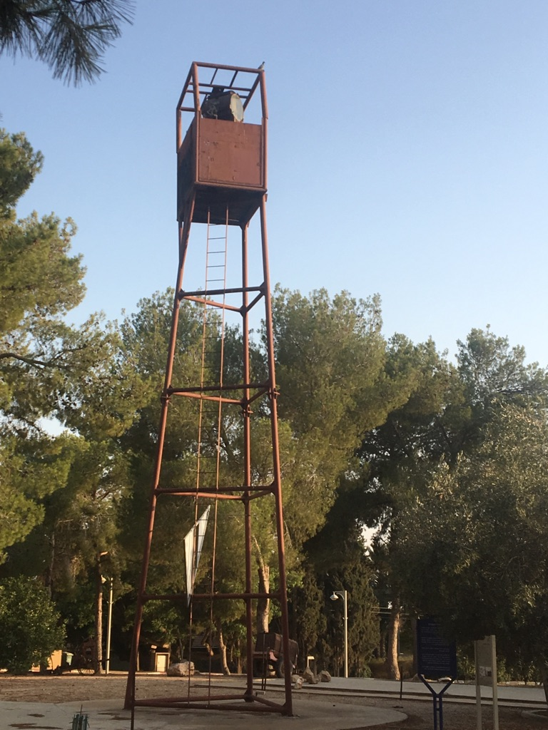
אני מצלצל למושב לכיש. עונה לי אסנת מזכירת המושב. היא יודעת מה זה זרקור,
ומפנה אותי "לעפר של המושב"- לחבר יאצו, מוותיקי הכפר. "הוא ידע" היא אומרת,
ועוד לא ידעתי מה מחכה לי.
"שלום יאצו" אני מברך את הקולגה שלי ומסביר לו שאחרי 54 שנים הגיע הזמן
להחזיר לנו את הזרקור לנהלל. הוא הקשיב קשב רב וביקש את נוסח ההחלטה
ואז בזהירות רבה הוא אומר: "אברר". "שיברר" ,אני אומר לעצמי מה יש לברר –
הכל ברור. תחזירו את הזרקור. הוא שלנו.
טוב... הוא ברר. "את הזרקור הביאו ללכיש בני כפר יהושע שהיו מבין מייסדי המושב".
ומוסיף את תמונת הזרקור על ראש מגדל התצפית של המושב. (הנה היא לפניכם).
אני מקבל את הבומבה בפנים אבל מנסה בכל זאת: "אבל יש החלטה וזה שלנו"
והוא בשלו: "אולי החלטתם אבל לא נתתם בסוף" ואני עוד מנסה "אין סיכוי שתחזירו אותו
לנהלל?" "אולי לכפר יהושע אבל אל תעיר דובים" הוא מבקש.
"טוב "נכנעתי "בבנין הארץ ננוחם" . נפרדנו לשלום.
סוף הסיפור:
אכן היו גם רמזור קטן וגם גדול ולדאבוננו הם לא ישובו לעולם הביתה, לנהלל.
כאלה אנחנו – צנועים, נדיבים וטובי לב. במצווה אין תמורה.

עפר אבירן

